附件一
101年度學生網路心得比賽文章規格
一、基本資料欄位
參賽文章標題：
個人基本資料： | 姓名：
個人基本資料： | 性別：○男 ○女
個人基本資料： | 學校(請註明縣市)：
個人基本資料： | 年級：
個人基本資料： | 班別：  (完整班名，如高二仁、綜二仁、幼保二仁)
個人基本資料： | 聯絡電話：
個人基本資料： | 電子郵件：
二、書籍或電影資料欄位
請選擇指定閱讀書名或電影名：
三、參賽文章內容欄位
心得感想：  (段落與段落之間須  空行，標點符號請用  全形) | 心得不超過兩千字

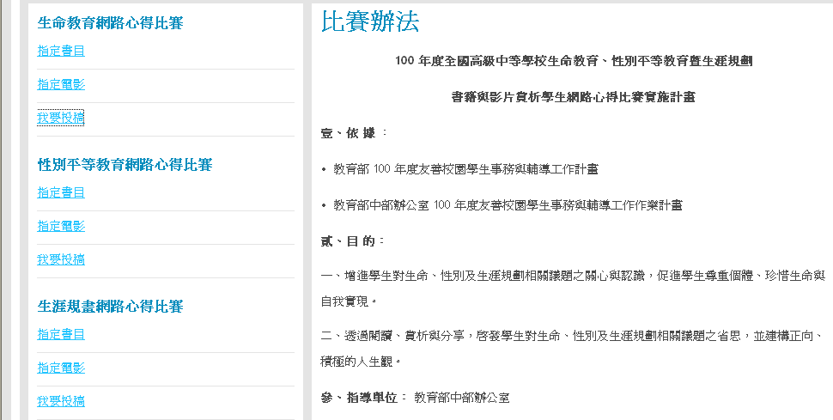
網頁參考(去年度)

